ПРАЗДНИК ОСЕНИ
В рамках реализации плана воспитательно – образовательной работы детского сада на текущий учебный год в конце октября в нашем детском саду «Колокольчик» проходит Праздник Осени. Подготовка к мероприятию началась задолго до этого праздника. В середине сентября прошла, ставшая уже традиционной «Осенняя ярмарка». Во время образовательной деятельности дети рассматривали осенние иллюстрации, слушали произведения известных детских писателей о временах года в прочтении педагогов и в аудиозаписи, ходили на экскурсию в городской парк, где собрали коллекцию листьев и желудей. Также была проведена выставка осенних поделок «Дары осени». Эти поделки, выполненными совместно с родителями, дети принесли из дома.
И вот праздник настал. Волшебница – Осень пришла в каждую возрастную группу.
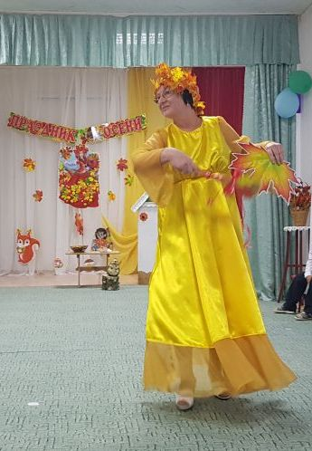

Дети играли, пели песни, читали стихи, танцевали. 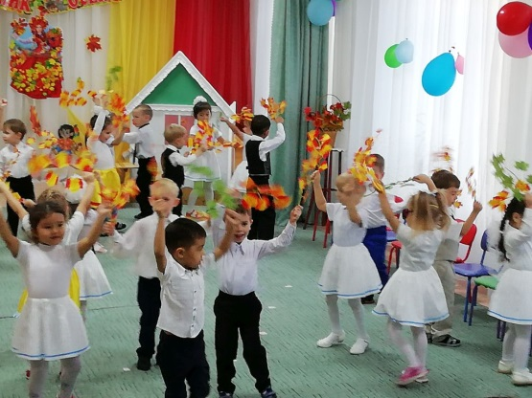 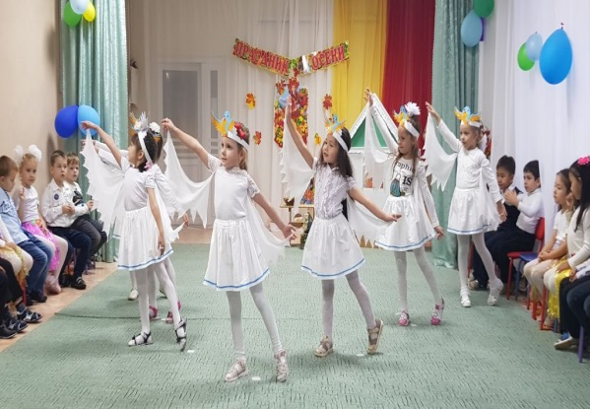
Интересный сценарий не давал скучать ни детям, ни гостям праздника. Злая и хитрая Баба Яга решила испортить праздник и украла волшебную кисть Осени.
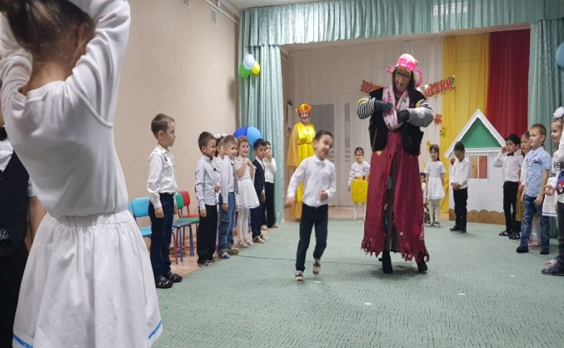
Но ребята справились с хитрыми заданиями Бабы Ёжки и вернули кисть Осени. По сложившейся русской традиции, в гости к детям не ходят без подарков, и Осень принесла детям большую корзину сочных яблок. Дети и гости праздника получили массу впечатлений и хорошее настроение.
Воспитатель средней группы
ПасхинаОльга Николаевна

